Муниципальное бюджетное образовательное учреждения
дополнительного образования
«Дом детского творчества» п. Пурпе Пуровского района

Рассмотрена на МО  От «___» _______201__г.  Протокол №___  Руководитель МО  ____________ Л.В.Кириленко | Утверждена  Приказом № _______ от «___»______201__г..  Директор МБОУ ДО «ДДТ» п. Пурпе  ___________________ М.М. Костенко

Индивидуальная образовательная программа работы педагогов
С одаренным ребенком в области развития художественной одаренности.
Срок реализации 2 года.

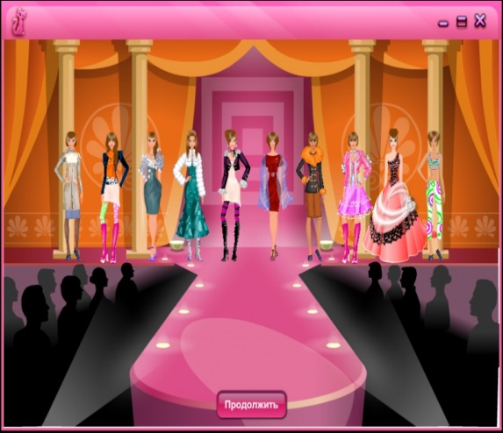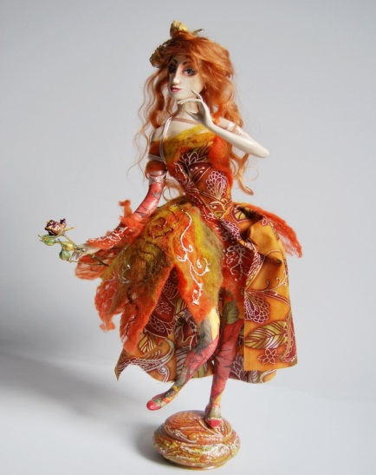
Разработана на основе Федерального государственного образовательного стандарта.

Авторы:
педагог-психолог
1 квалификационной категории
заместитель директора по УВР
Паршикова Елена Александровна,
педагог-организатор
1 квалификационной категории
педагог дополнительного образования
Чегодаева Настасья Валерьевна.

п. Пурпе Пуровский район, 2016 год
Пояснительная записка.
В настоящее время поддержка и выявление одаренных детей является приоритетной задачей общества и государства в целом. Важнейшими инструментами решения проблем, связанных с созданием условий для развития одаренных детей в нашей стране, являются Национальный проект «Образование», проект «Наша новая школа», Концепция интеграции эффективных механизмов поиска и поддержки талантливых детей и молодежи в общенациональную систему.
Опыт работы МБОУ ДО «ДДТ» п. Пурпе по сетевому взаимодействию с ОУ поселка в рамках реализации требования ФГОС определил новый этап для реализации дополнительного образования в рамках внеурочной деятельности. Реализация сетевого взаимодействия МБОУ ДО «ДДТ» п. Пурпе с образовательными учреждениями и организациями п. Пурпе на 2014-2017 годы, исходя из социального запроса «МБОУ СОШ №2» п. Пурпе, МБОУ «СОШ №3» п. Пурпе, ЦРР – детский сад «Белоснежка» п. Пурпе-1, выходит на новый этап: создание образовательной среды, способствующей развитию талантливых детей.
Исходя из этого, получается, что современное состояние системы образования характеризуется все большим вниманием к развитию внутреннего потенциала личности ребенка и его одаренности.
Для того чтобы одаренность развивалась, необходимо подобрать индивидуальные формы работы, для каждого воспитанника.
Эта программа предназначена для одарённого ребенка, Воловиченко Софьи. Ее способности проявились в различных областях. Это и декоративно - прикладное творчества и моделирование одежды, вокал, робототехника и многое другое. Об этом свидетельствуют показатели успешности при прохождении образовательных программ в других объединениях и высокого результата участия в конкурсах всероссийского и международного уровня.
Для обучения такого ребенка необходимо было иметь не только программу, учитывающую его возрастные и индивидуальные возможности, но и правильно построить учебно-воспитательный процесс, способствующий развитию одарённых детей, организовать развивающую педагогическую среду и психолого-педагогическое сопровождение, для углублённого развития креативности и творческого мышления
Общая характеристика индивидуальной образовательной программы.
Учитывая интересы Софьи в области моделирования одежды и результативность прохождения различных образовательных программ в других объединениях МБОУ ДО «ДДТ» п. Пурпе педагогом – психологом и педагогом дополнительного образования, была составлена данная программа. В основе ее создания, лежит общеобразовательная программа дополнительного образования объединения «Модельная студия «АрхИдея»».
Основными функциями этой ИОП будет создание кукольного и сценического костюма, коллекций одежды в различном стиле и их демонстрация. Однако за этими короткими фразами стоит огромная работа по развитию творческого потенциала одарённого ребенка средствами декоративно-прикладного искусства, способность понимать, ценить, беречь прекрасное, и более того, создавать новое, уметь жить в сотворчестве с окружающим миром.
Особенностью данной программы будет психолого-педагогическое сопровождение Софьи. Педагог-психолог будет выявлять ее творческие способности, развивать креативность и творческое мышление и отслеживать уровень роста по всем показателям.

Данная программа развивает ребенка по определенным блокам:
- Подготовка в области дизайна одежды,
- Хореография и пластика;
- Сценическое мастерство;
- Подиумное искусство;
- Создание куклы и кукольного костюма;
- Персональная выставка;
- Демонстрация одежды.
Основные содержательные линии программы:
- Усвоение изучаемых материалов в сфере швейного производства;
- Усвоение изучаемых материалов в сфере изготовления авторской куклы;
- Обогащение опыта и знаний в сфере моды;
- Обогащение опыта эмоционально-ценностного отношения к театральному искусству и актерскому мастерству.
Цель индивидуальной программы:
Развитие одаренности и личностного роста путем развития творческого и креативного мышления.
Задачи:
- Расширение интеллектуального и творческого кругозора ребенка;
- Развитие индивидуальных способностей, творческого и креативного мышления ребенка;
- Приобщение к саморазвитию посредством расширения кругозора в области истории моды, дизайна одежды и создании авторской куклы;
- Совершенствование метапредметных знаний в области сценического искусства и швейного мастерства.
Личностные, метапредметные и предметные результаты освоения индивидуальной образовательной программы.
Личностными результатами освоения ИОП является формирование следующих умений:
- Оценивать жизненные ситуации;
- Самостоятельно реализовывать свои замыслы;
- Называть и объяснять свои чувства и ощущения.
Метапредметными результатами является формирование следующих универсальных учебных действий (УУД):
Познавательные УУД:
- Самостоятельно определять стиль в костюме;
- Создавать коллекции в едином стиле;
- Изготавливать авторские куклы;
- Подготавливать демонстрационное выступление и персональные выставки.
Регулятивные УУД:
- Уметь излагать свои мысли, отстаивать точку зрения, анализировать ситуацию;
- Уметь работать в предложенном направлении и предлагать свои.
Коммуникативные УУД:
- Умение сотрудничать;
- Умение работать в группе;
- Умение вести диалог.
Предметными результатами является формирование следующих знаний и умений:
Знать:
- Основы теории моды;
- Категории, свойства и средства композиции;
- Этапы проектирования.
Уметь:
- Использовать знание средств и свойств композиции на практике;
- Выполнять самопрезентацию выбранного стиля;
- Реализовывать и представлять разработанную коллекцию.
Формы подведения итогов реализации дополнительной образовательной программы.
Персональные выставки, участие во всероссийских и международных конкурсах, представление собственных коллекций.
Особенности ИОП.
Софья Воловиченко, всесторонне развитый ребенок, она серьезно увлекается одновременно несколькими видами творчества (вокал, ИЗО, художественное чтение, дефиле, пошив костюмов), поэтому ее будни очень насыщены. Она регулярна участвует в различных конкурсах и концертных программах. Поэтому для Софьи в ИОП были добавлены индивидуальные занятия с педагогом-психологом, который поможет ей максимально раскрыть свои способности в творческом совершенствовании, без эмоционального выгорания и вреда для детской психики и грамотно распределить нагрузку.
В своей работе педагог-психолог будет использовать тестирование Е. Торенса и тренинги на развитие креативности и творческого мышления, а так же релаксационные упражнения «Полет к звезде» и «Сказочное озеро».
Ожидаемые результаты.
Учащийся должен:
- Понимать особенности проектоной деятельности, самостоятельно осуществлять ее как индивидуально, так и в малых группах: разрабатывать замысел, искать пути его реализации, воплощать его в продукте и демонстрировать его;
- Иметь высокий уровень личностных качеств, необходимых для любого вида деятельности, конструктивно мыслить, сосредотачиваться, наблюдать;
- Быть целеустремленным, усидчивым и творчески активным;
- Решать жизненно-практические задачи, прогнозировать конечный результат;
- Реализовывать свой творческий потенциал через участие в конкурсах, персональных выставка и проектах.

Учебно – тематический планирование
2016-2017 года обучения
Воловиченко Софьи
№ | Тема | Месяц | Теория, час | Практика, час | Всего
1 | Изготовление сценического костюма для участия в IX Международном фестиваль-конкурсе «Черноморский олимп» г. Сочи в номинации театр моды.  ( занятие 1-2) | Сентябрь, | 1 | 4 | 5
2 | Занятия с педагогом-психологом | Октябрь. |  | 1 | 1
3 | Занятия по дефиле | Ноябрь |  | 3 | 3
4 | Подготовка к выступлению в новогодней сказке. | Декабрь. | 1 | 2 | 3
5 | Подготовка к персональной выставке  «Национальные костюмы» | Январь, | 1 | 1 | 2
6 | Занятия с педагогом-психологом | Февраль |  | 1 | 1
7 | Подготовка к IX Международному фестиваль-конкурсу «Черноморский олимп» г. Сочи в номинации театр моды. | Март, | 1 | 4 | 5
8 | Занятия с педагогом-психологом | Апрель. |  | 1 | 1
9 | Подготовка к выставке и выступлению на ежегодном отчетном концерте МБОУ ДО «ДДТ» п. Пурпе | Май. | 1 | 1 | 2
 | Итого |  | 5 | 18 | 23

Режим занятий вторник 17.00-18.00 (2-я, 4-я неделя месяца)

Учебно – тематический планирование
2017-2018 года обучения
Воловиченко Софьи
№ | Тема | Месяц | Теория, час | Практика, час | Всего
1 | Занятия с педагогом-психологом | Сентябрь, |  | 1 | 1
2 | Изготовление сценического костюма для участия в VII Международном фестиваль-конкурсе «Крылатый барс» г. Казань в номинации театр моды.  ( занятие 1-2) | Октябрь. | 1 | 4 | 5
3 | Подготовка эскизов кукол в миниатюре | Ноябрь |  | 1 | 1
4 | Изготовление кукол из ваты в технике папье-маше | Декабрь. | 1 | 4 | 5
5 | Подготовка к персональной выставке  «Коллекция в миниатюре» | Январь, | 1 | 1 | 2
6 | Занятия с педагогом-психологом | Февраль |  | 1 | 1
7 | Подготовка к IX Международному фестиваль-конкурсу «Золотой лотос» г. Пекин Китай в номинации декоративно прикладное творчество. | Март, | 1 | 4 | 5
8 | Занятия с педагогом-психологом | Апрель. |  | 1 | 1
9 | Подготовка к выставке и выступлению на ежегодном отчетном концерте МБОУ ДО «ДДТ» п. Пурпе | Май. | 1 | 1 | 2
 | Итого |  | 5 | 18 | 23

Режим занятий вторник 17.00-18.00 (1-я, 3-я неделя месяца)
Литература:
- Имиджелогия «Как нравиться людям?» - М; Народное образование, 2002;
- Карнеги Д. Каки выработать уверенность в себе и влиять на людей, выступая публично. – Мн.; ООО «Попури», 2002;
- Программа для общеобразовательных школ, лицеев, гимназий. Москва. ДРОФА, 2001. Основы народного и декоративно-прикладного искусства;
- Тахтуева А.М. Финно – Югорский мир в куклах и игрушках. – Ханты – Мансийск. Мир игрушек, 2006;
- Эллективный курс. История костюма. Основы проектирования. Технология, МХК. 9 класс/ составитель Л.А. Овчаренко. – Волгоград; ИТД «Корифей», 2002.

